МУНИЦИПАЛЬНОЕ БЮДЖЕТНОЕ ДОШКОЛЬНОЕ ОБЩЕОБРАЗОВАТЕЛЬНОЕ УЧРЕЖДЕНИЕ «ДЕТСКИЙ САД ОБЩЕРАЗВИВАЮЩЕГО ВИДА «АЛЕНУШКА» ГОРОДА БУИНСКА БУИНСКОГО МУНИЦИПАЛЬНОГО РАЙОНА РЕСПУБЛИКИ ТАТАРСТАН»

**Конспект занятия по конструированию**

**в старшей группе**

**«Вертушка»**

**(в рамках проекта «Юный исследователь»)**

Воспитатель

Алиакберова Гелназ Фоатовна

Ноябрь 2014 года

Конспект занятия по конструированию

Тема: Вертушка из бросового материала

**Цель**: формировать представление о вертушке

**Задачи:** 1. воспитательные: воспитывать интерес к конструированию.

2. развивающие: развивать интерес к познавательной деятельности и экспериментированию.

3. образовательные: учить детей делать вертушку из бумаги, по образцу; формировать представление о воздухе, его свойствах (бесцветный, имеет вес, не имеет запаха, легче воды, движется); о роли в жизни живых существ.

**Материалы и оборудование:** образцы вертушек, палочки, воздушные шары, бумага, шаблоны, ножницы, кнопка, презентация поэтапной работы, мп3 колонка.

**Словарная работа**: кислород, углекислый газ

**Ход занятия**

**1.Организационный момент:**

В. Здравствуйте ребята. Я вам загадаю загадку, а вы отгадайте:

Есть невидимка: в дом не просится, а прежде людей бежит, торопится.Ни веса ни цвета у него нету!Что это?(Воздух) Д. воздух, ветер и тд

**2. Беседа о воздухе:**

В. Что такое воздух, для чего он нужен?

Д.

В. Воздух это - то чем мы дышим. Что вы еще знаете о воздухе? Он какой?

Д. прозрачный, без цвета, без запаха, теплый, холодный.

В. Чем может пахнуть воздух?

Д. всеми запахами, духами, апельсином, супом,

В. А теперь я вам прочитаю стихотворение с вопросом, слушайте внимательно и попробуйте ответить на вопрос

**3.Чтение стихотворения**

**Воздух**

Воздух – это-то, чем дышим.  
Через воздух звук мы слышим.  
В воздух, в небо и в полет  
Улетает самолёт.  
  
Птица в воздухе летает.  
Разным воздух наш бывает,  
Воздух может быть прозрачным,  
Пахнуть может дымом дачным.  
  
Может пахнуть апельсином,  
Кофе, завтраком, бензином.  
Он из фена вылетает,  
Тёплым он тогда бывает.  
А когда вокруг мороз,  
Щиплет больно он за нос.  
  
Шторой в комнате играл,  
Бурю в море он поднял…  
Воздух разный, он такой!  
Где найдём его с тобой?

В. Ребята, где мы можем найти воздух? Где он живет?

Д.

**4.Проведение опыта: опыт № 34**

В. Я вам предлагаю надувать воздушные шарики. Для этого нам надо вдыхать воздух носом и выдыхать ртом. Давайте попробуем.

Д. надувают шары

В. Чем мы надули шары?

Д.

В. Как мы его надули?

Д.

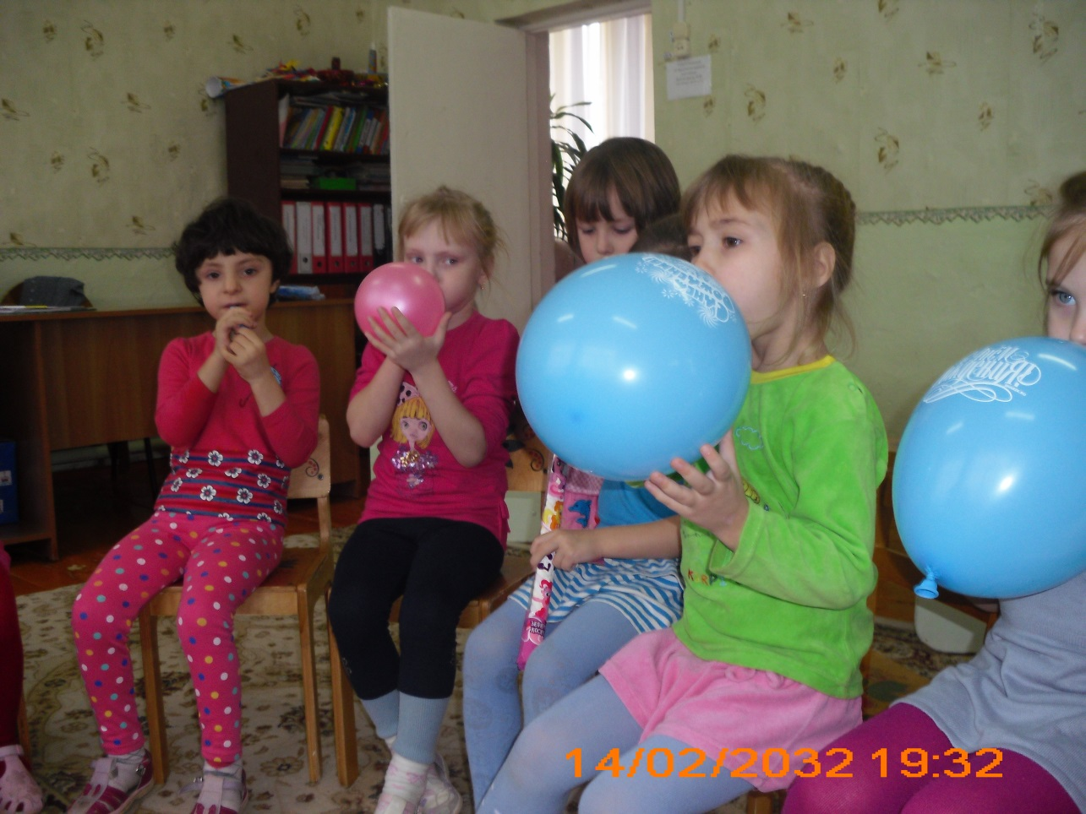

В. Значит, у нас внутри есть воздух. Дети, воздух состоит из кислорода – самого необходимого нам вещества. Мы когда вдыхаем, мы вдыхаем кислород. Повторите кислород.

Д. кислород

В. А выдыхаем мы углекислый газ. Кислорода в природе недостаточно много. Но его нам делают растения. Деревья, кустарники и все все растения вдыхают углекислый газ, а выдыхают кислород, который нам необходим. Вот поэтому нам нужны леса, деревья. А чтобы они выдыхали чистый кислород нам нужно сохранять в лесах чистоту. Если вокруг нас будет чистая природа и воздух будет чистым, свежим. Согласны?

Д.

В. Дети, все узнали про воздух, все повторили, а вот на один вопрос забыли ответить - воздух двигается?

Д.

В. Давайте попробуем двигать воздух (машем ладошками вокруг лица). Когда мы двигаем, что появляется?

Д.

В. Значит, движение воздуха называется ветром. А мы можем узнать, есть ветер или нет?

Д.

В. Для того чтобы узнать есть ветер или нет необходимы вертушки. Вот он у меня. Он вертится?

Д.

В. Значит, у нас здесь ветра нет. Но я могу сделать ветер – подуть на него. Вертушка что делает?

Д.

В.А так (дует сильнее)

Д.

В. Значит, ветер может быть каким?

Д. Сильным, слабым

**5.Слушание шума ветра**

В. Дети, давайте послушаем и определим, какой это ветер?

Д. буря в море, ветерок в лесу, ураган

В. Молодцы. Хотите тоже попробовать подуть на вертушку?

Д.

В. Мы свами сейчас сделаем такие вертушки своими руками. Хотите?

Физкультминутка

Мы – листики осенние

На ветках мы сидим

Ветер дунул - полетели. - Разбегаются.   
Мы летели, мы летели, - Бегают, кружатся.   
И на землю тихо сели - Присесть  
Ветер снова набежал  
И листочки все поднял- Вновь разбегаются, помахивая   
Закружились, полетели  
И на землю тихо сели. - Возвращаются на место.

**6. Конструирование вертушки**

В. Посмотрите на мою вертушку. Из чего она состоит.

Д.

В. Какая у вас геометрическая фигура лежит на столе?

Д. квадрат

В. Вертушку мы будем делать на основе квадрата.

1. Квадрат нужно сложить по диагонали 2 раза, прижать обозначить сгибы.

2. Затем, по сгибу ножницами разрезаем до круга.

3. Согнуть один уголок до точки в середине, но не прижимать. Затем сгибаем остальные уголки, через один и так все по порядку.

4. Берем кнопку и прокалываем уголки по порядку и прикалываем к палочке. **(презентация)**

- Ну вот, и получилась вертушка.

**7. Рефлексия**

Что же можно узнать с помощью прибора, который мы с вами сделали?

- Силу ветра.

- Что можно сказать об этих вертушках?

- Молодцы все очень старались и у всех получились замечательные вертушки.

